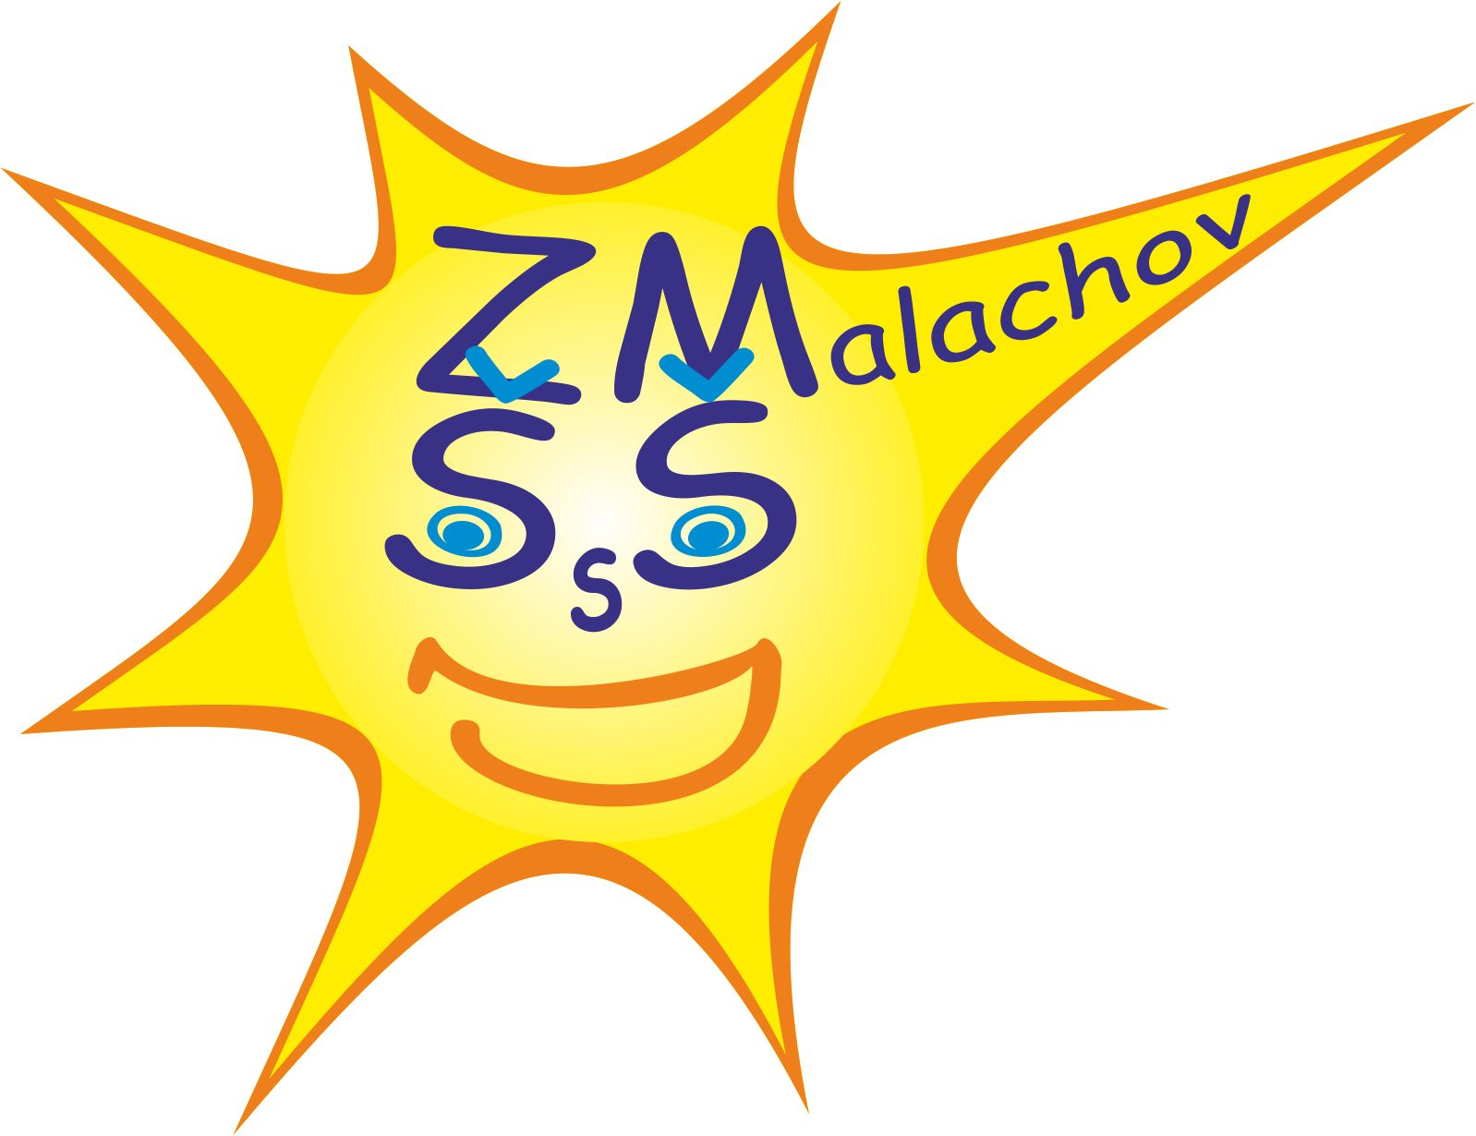 Základná škola s materskou školou, Banícka 52, 974 05 Malachov

Žiadosť o prijatie dieťaťa na predprimárne vzdelávanie
Podpísaný /á/ žiadam o prijatie svojho dieťaťa na predprimárne vzdelávanie do ZŠ s MŠ, Banícka 52, Malachov
www.zsmsmalachov.sk od .................20.......... skolamalachov@gmail.com
Meno a priezvisko dieťaťa: | Dátum narodenia:  Rodné číslo:
Miesto narodenia:  Národnosť:  Štátna príslušnosť: | Názov zdravotnej poisťovne:
Trvalý pobyt: | Prechodný pobyt:
Meno a priezvisko otca:  Adresa:  Zamestnanie(nepov.) | Telefón:  e - mail:
Meno a priezvisko matky:  Adresa:  Zamestnanie(nepov.) | Telefón:  e - mail:
Požadovaný výchovný jazyk: slovenský iný uviesť aký .....................................

Záväzný dátum nástupu dieťaťa do MŠ:

Dieťa ( zaškrtnite )

Navštevovalo MŠ ( uviesť ktorú a odkedy do kedy) _____________
Nenavštevovalo MŠ

Počet súrodencov v rodine: ............................................./ rok narodenia................................

V používaní lyžice, pije samostatne, používanie toalety je dieťa: samostatné
nesamostatné
Prihlasujem dieťa na formu výchovy a vzdelávania Celodennú ( desiata, obed, olovrant)

Poldennú ( desiata, obed)
Súčasne sa zaväzujem, že budem pravidelne mesačne platiť príspevok na čiastočnú úhradu výdavkov MŠ v zmysle §28 ods.3 zákona č.245/2008 Z.z. o výchove a vzdelávaní (školský zákon) a o zmene a doplnení niektorých zákonov a v súlade so VZN obce Malachov č.96/2013 vrátane dodatkov.
Žiadosť podaná v Malachove dňa: ________________ _____________________________________
Podpisy zákonných zástupcov (rodičov) dieťaťa

Vyjadrenie všeobecného lekára pre deti a dorast/pediatra
Dieťa netrpí žiadnou chorobu, ktorej prejavy alebo dôsledky by mohli negatívne vplývať na jeho pobyt v MŠ alebo ohrozovať, či obmedzovať výchovu a vzdelávanie jeho samotného alebo ostatných detí, ktoré sa na predprimárnom vzdelávaní v MŠ zúčastňujú. Potvrdzujem, že dieťa je fyzicky i psychicky spôsobilé / nespôsobilé navštevovať MŠ. Upozorňujem na: alergie, ochorenie, ktoré si vyžaduje pri poskytnutí prvej pomoci podať liek, iné ochorenia:

Údaje o povinnom očkovaní:

_____________________ ______________________
Dátum pečiatka a podpis lekára

